**ИКОНОМИЧЕСКИ УНИВЕРСИТЕТ – ВАРНА**

**КАТЕДРА „ИНФОРМАТИКА“**



**КУРСОВА РАБОТА**

ПО ВИЗУАЛНО ПРОГРАМИРАНЕ С JAVA

**ИМЕЙЛ КЛИЕНТ „Mailzy“**

|  |  |  |
| --- | --- | --- |
| **Разработили** | | |
|  | 113351 | Любослав Александров Александров №42 |
|  | 113041 | Христо Динков Иванов група №43 |
| Г |
|  |  |  |

**Проверил:**...........................................................

/ас.Мария Армянова/

**ВАРНА**

2018

Съдържание

I. Описание на предметната дейност и цел на системата 2

II. Входен екран 2

III. Основен екран 2

IV. Екран „Нов имейл“ 3

V. Номенклатури и кодове 4

Номенклатура „Клиенти“ 4

VI. Информационна база на системата 5

VII. Описание на интерфейса (главен екран) 5

VIII. Описание на входа 6

Входен екран „Клиенти“ 7

IX. Описание на изхода 9

Справка за продажбите по възли и класове бетон (Reporting Services) 10

Dashboard Продажби (Power BI Report) 12

Справка за продажбите по бетонови възли и класове бетон (шаблон в Excel) 12

X. Участие в проекта 13

# Описание на предметната дейност и цел на системата

Описват се най-общо особеностите на дейността на фирмата. Какви дейности развива? Коя е основната ѝ дейност? Как е организирана дейността? Например: верига от магазини, склад, завод и т.н.

Пример:

Компания "Бетон" АД произвежда и продава бетон. Тя разполага с няколко бетонови възела, разположени на различни места на територията на област Варна. В един възел има няколко машини за производство на бетон. Клиентите на компанията са фирми и частни лица. Един клиент може да притежава няколко обекта, за които закупува съответното количество бетон. Клиентите правят предварителна заявка по телефон, имейл, скайп или форма за контакт. Една продажба (сделка) може да се реализира чрез един или няколко курса. Един курс се изпълнява от шофьор и камион от “Бетон” АД или такива на клиента. За всеки курс се издава експедиционна бележка.

Материалите за производство се доставят от постоянни доставчици. .... и т.н.

# Входен екран

Каква е основната цел на вашата система? Цялата дейност на фирмата ли ще се автоматизира или само част от нея? Какво ще се постигне с вашата система – например, съкращаване на времето за изпълнение на поръчките, намаляване на разходите за обслужване на клиенти и т.н.

Пример:

Целта на системата е да се автоматизира продажбата на бетон и доставката на материали за производство. С внедряване на системата се цели да се постигне намаляване на времето за обработка на клиентските поръчки, планиране на необходимите за производство материали, извеждане на разнообразна резултатна информация за нуждите на мениджмънта и др.

# Основен екран

Представя се декомпозицията на системата чрез йерархична графика на процесите. Включва се кратко описание на всяка функция от последно ниво на декомпозиция, като се изхожда от йерархичната графика.

Пример:

**Фигура 1. Функционална структура на системата**

Трябва да се опишат накратко функциите от последно ниво на декомпозиция (напр. 1.1., 1.2 и т.н.).

# Екран „Нов имейл“

Включват се контекстна, от първо и евентуално от второ ниво. Диаграмите може да се вмъкнат като фигури във файла или да се дадат като модел на Visio. Ако са в отделен файл, това трябва да се посочи в текста и да се напише името на файла, който, разбира се, трябва да присъства в папката на проекта.

Пример:

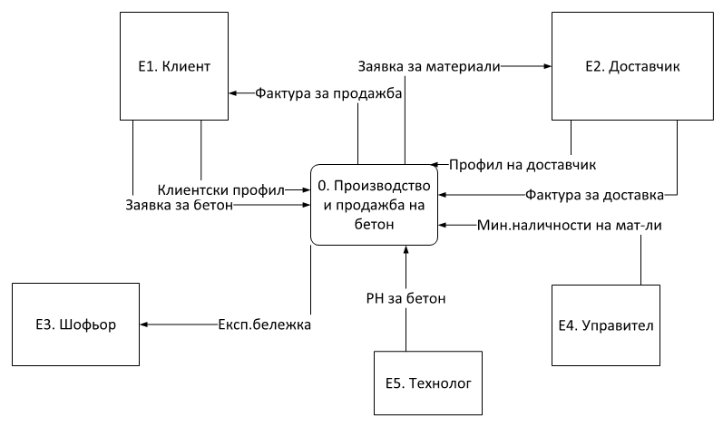

**Фигура 2. Контекстна ДПД**

# Номенклатури и кодове

Описва се всяка номенклатура – какво е нейното предназначение, какви обекти се включват в нея, коя система за кодиране е избрана, каква е структурата на кода. Добре е да се посочи и примерно кодиране за няколко обекта. Името на всяка номенклатура да е в отделен параграф, форматиран със стил Heading 2.

Пример:

## Номенклатура „Клиенти“

Включва всички клиенти на компанията. Използва се разряден йерархичен код, чиято структура е представена на фиг.3.

Х ХХХХ

№ на клиента в рамките да даден тип

Тип на клиента (1- ЮЛ, 2- ФЛ)

Примерно кодиране:

1 0001 Комфорт ООД

2 0001 Иван Иванов

# Информационна база на системата

Представя се описанието на базата в два варианта:

1. В текста на курсовия проект. В този случай се включва скрийншот на релационния модел (читаем) и описание на всяка от таблиците в него. Описанието на всяка таблица да е в следния вид:

**Таблица 1. Customers**

|  |  |  |  |
| --- | --- | --- | --- |
| Име | Тип и размер | Ключ | Описание |
| CustomerID | nchar (5) | Primary key | Код на клиент |
| CountryID | nchar (2) | Foreign key | Код на държава |
| Name | nvarchar (50) |  | Име на клиент |

1. Чрез шаблон за документиране от Erwin Data Modeler (препоръчително). В този случай използвайте шаблона Diagram Picture Report, качен в курса в e-learn. В средата на Erwin избирате Tools->Report Designer, отваряте шаблона и го експортирате в .pdf формат. Pdf файлът прилагате в папката на курсовия проект, а в настоящата точка от описанието посочвате името на файла. Не вмъквайте pdf файла в това описание, защото документацията от Erwin е десетки страници.

# Описание на интерфейса (главен екран)

Тук се представя скрийншот на главния екран. Ако използвате меню, трябва да се покаже неговата структура – например като структуриран списък в Word или чрез скрийншот.

Пример:

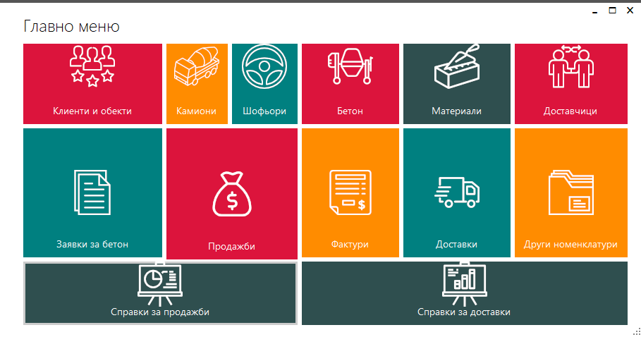

**Фигура 3. Главен екран тип Dashboard**

Входните екрани за въвеждане на спомагателни номенклатури се извикват от конктекстното меню на tile „Други номенклатури“ (вж фиг.4).

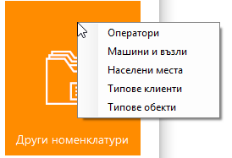

**Фигура 4. Контекстно меню на tile “Други номенклатури“**

# Описание на входа

В тази точка се представят:

* Първични документи, разработени за нуждите на системата. Ако използвате типови първични документи (напр.фактура, протокол за бракуване на материали, касов ордер и т.н.), не е необходимо да ги включвате;
* Входни екрани. Включва се скрийншот на всеки екран (за предпочитане по време на работа на приложението) и се описва: от коя функция (меню-подменю, tile, button и др.) се стартира екранът, особености на работа с входния екран. Ако при работа с екрана са предвидени контекстни менюта, подсказки (tool tips), съобщения (MessageBox), те също се представят.

Всеки входен екран се представя като отделна подточка, форматирана със стил Heading 2. Ако от един екран се преминава в друг, както е в примера по-долу, не е необходимо да оформяте в отделна подточка извикваните екрани (в примера това са екрани „Профил на клиент“ и „Обекти за клиент“).

(Следва примерно описание на входен екран „Клиенти“)

## Входен екран „Клиенти“

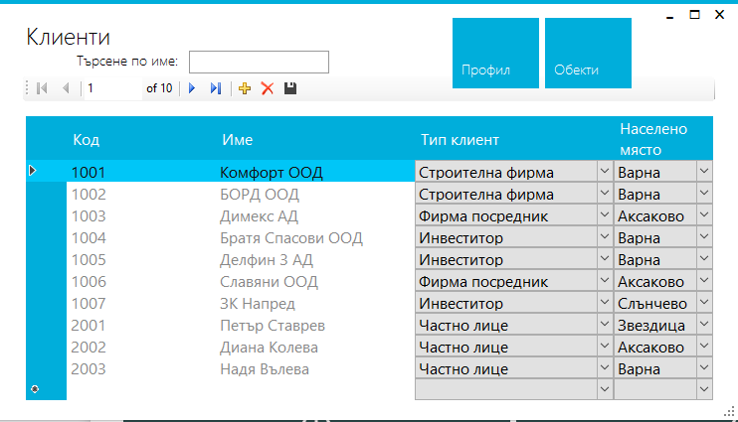

**Фигура 5. Входен екран „Клиенти“**

Чрез входния екран „Клиенти“ се въвеждат постоянните данни за клиентите. Екранът се извежда чрез избор на tile „Клиенти и обекти“ от главния екран. Предвидена е възможност за търсене по име на клиента. В таблицата не са включени всички данни за клиентите, а само код, име, тип на клиента и населено място. За редактиране на пълния профил на клиента се избира tile „Профил“, в резултат на което се извежда екранът, показан на фиг.6.

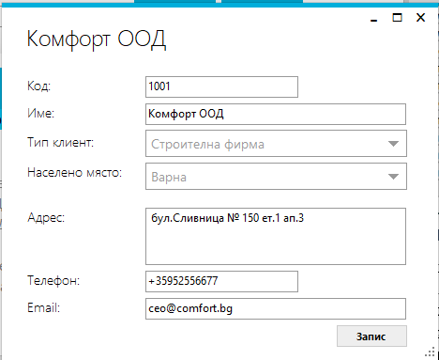

**Фигура 6. Входен екран „Профил на клиента“**

Екранът „Профил на клиента“ показва данните за текущо избрания от таблицата в екран „Клиенти“ клиент. Заглавието на екрана показва името на текущия клиент. С бутон „Запис“ направените промени се съхраняват и екранът се затваря.

За добавяне и редактиране на данни за обектите се избира клиентът от таблицата в екран „Клиенти“ и след това се натиска tile „Обекти“. В резултат на това се извежда екран „Обекти за клиент“, представен на фиг.7.

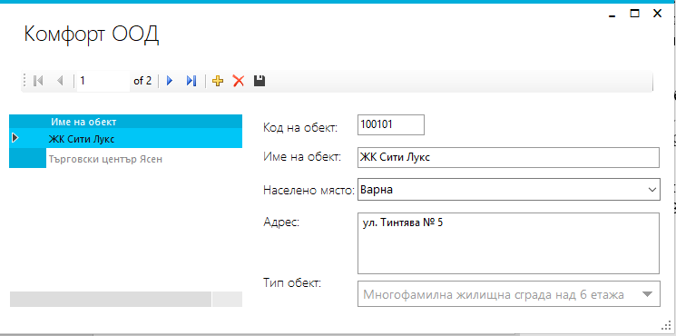

**Фигура 7. Входен екран ‚Обекти за клиент“**

В този екран потребителите могат да добавят само обекти за текущо избрания клиент, чието име се вижда в заглавието на екрана.

# Описание на изхода

В тази точка се представят всички справки и изходни документи, генерирани от системата. Справките трябва да бъдат най-разнообразни – с групиране по нива, аналитични, обобщени. Препоръчително е да включите графики, крос-таблици и др. форми на визуализация. Всяка справка или отчет да се форматира като отделна подточка.

Желателно е да бъдат въведени примерни данни в базата от данни, за да може да видите как точно ще изглеждат справките на печат. Не е необходимо да въвеждате много данни, например десетина записа са достатъчни. Ако имате примерни данни, може да представите справките в реален вид, т.е. при стартирано приложение. Ако не сте въвели данни – представете само шаблон на справката.

Справките могат да се разработят по три начина, като първи и втори са препоръчителни.

1. Чрез Reporting Services във Visual Studio.
2. Чрез Power BI Desktop.
3. Чрез шаблон на справката в Excel.

(Примерно описание на справки, създадени по всеки от изброените начини)

## Справка за продажбите по възли и класове бетон (Reporting Services)

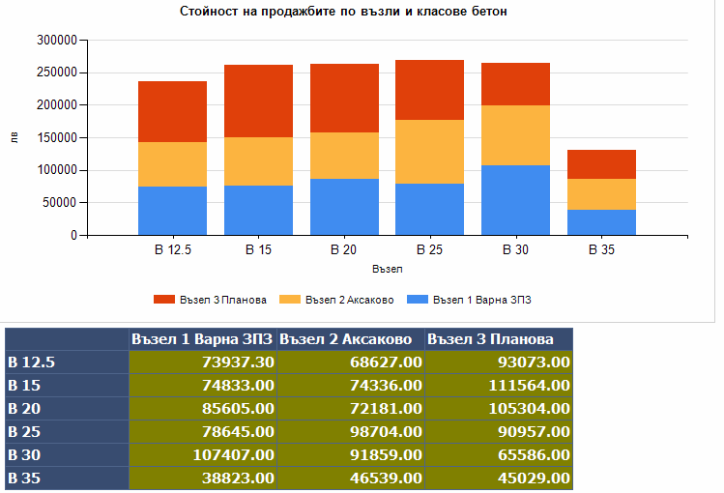

**Фигура 8. Справка за продажбите по възли и класове бетон (крос-таблица и графика)**

Тези справки могат да се представят с примерни данни, както е при фиг.8 или в режим design, както е на фиг. 9.

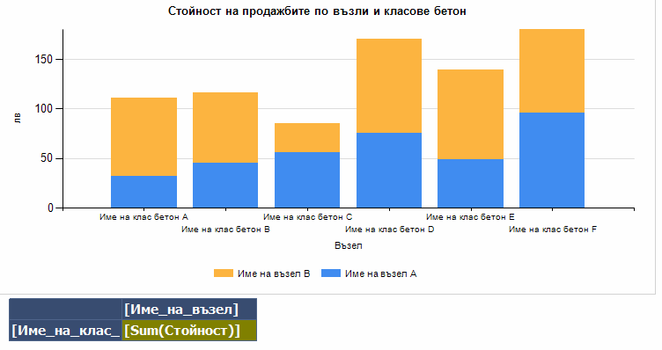

**Фигура 9. Справка за продажбите по възли и класове бетон (крос-таблица и графика)**

На фиг.10 е показана подобна справка, но в таблична форма, а не в матрична, както е на фиг. 8 и фиг.9

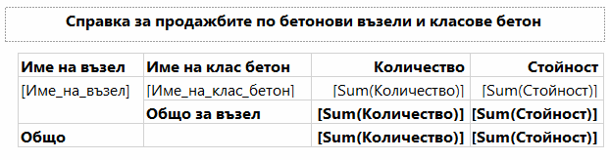

**Фигура 10. Справка за продажбите по възли и класове бетон (таблична форма)**

## Dashboard Продажби (Power BI Report)

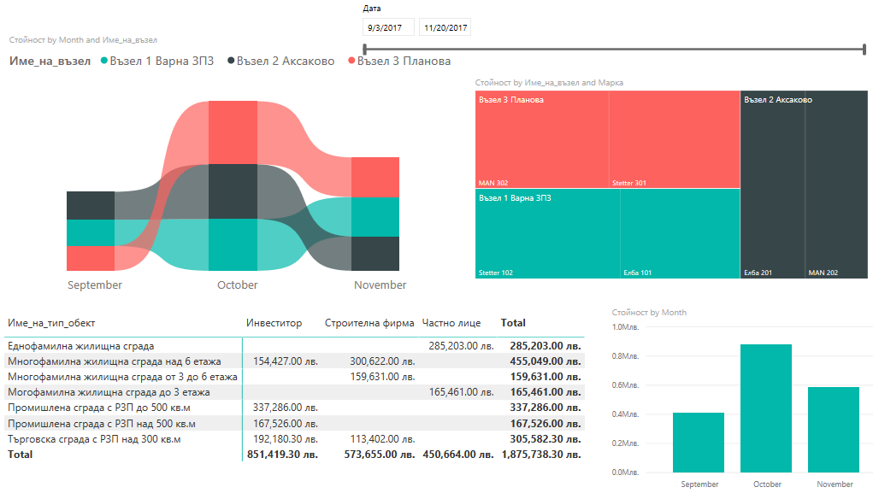

Отчетите, създадени с Power BI Desktop, може да се интегрират във вашето приложение с Web browser контрол, но не е задължително. Ако не сте ги интегрирали, а сте работили само с Power BI Desktop, включете съответния файл (.pbix) в папката на проекта. Разбира се, в описанието на курсовия проект трябва да включите скрийншото от всяка страница (Page) на отчета.

## Справка за продажбите по бетонови възли и класове бетон (шаблон в Excel)

|  |  |  |  |
| --- | --- | --- | --- |
| **Справка за продажбите по бетонови възли и класове бетон** | | | |
| **за периода от: 99/99/9999 г. до 99/99/9999 г.** | | | |
|  |  |  |  |
| **Име на възел** | **Име на клас бетон** | **Количество** | **Стойност** |
| А (30) | А (30) | 999 | 9999.99 |
| **Всичко за възел:** | | **99999** | **99999.99** |
| **Всичко за периода:** | | **999999** | **9999999.99** |

Когато проектирате шаблони на справки в Excel използвайте А(n) за текстовите полета, където n е максималният брой символи, в съответствие с размера на полето в базата от данни. За числовите разряди използвайте „9“.

# Участие в проекта

Представя се участието на всеки член на екипа в работта по курсовия проекта. Може да се оформи в следната таблица:

|  |  |
| --- | --- |
| **Участник** | **Участие в проекта** |
| Иван Иванов | Диаграми на потоците от данни, Номенклатури, Входни екрани за клиенти, поръчки, стоки. |
| Петър Петров | Функционална структура и описание на задачите, Номеклатури и т.н. |

!. След като сте оформили всички точки от настоящия проект се върнете в началото и актуализирайте съдържанието !

!!! Не забравяйте:

* Да проверите правописа си – Review –> Spelling & Grammar;
* Да проверите граматика – напр. запетаи, пълен член;
* Всяка срещната в текста дума в множествено число, завършваща на „й“, ще намали с 1 точка оценката на курсовия проект. Имат се предвид думи като „операций“, „инсталаций“, „който“ вместо „които“ и т.н.;
* Всяка фигура да има заглавие (Insert Caption) и обръщение в текста към нея;
* В настоящия шаблон са използвани стилове за форматиране – Normal за основен текст и Heading1, Heading 2 – за точки и подточки. Моля, придържайте се към тях. Стилът Normal включва шрифт Times New Roman 14 pt., Justified, First Line 1.27, Spacing Multiple 1.08.